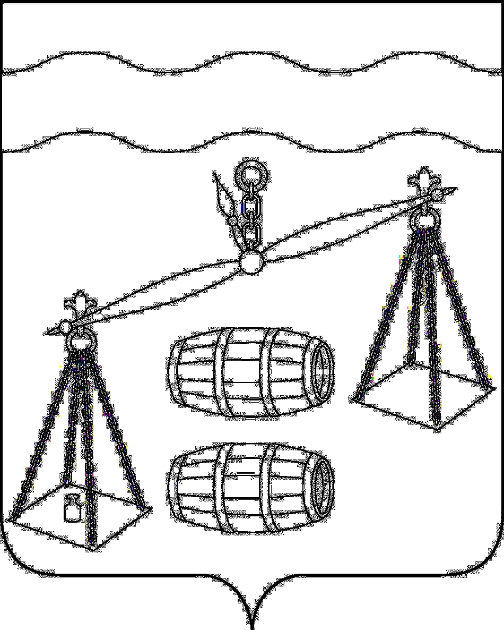

СЕЛЬСКОЕ ПОСЕЛЕНИЕ

«СЕЛО ДАБУЖА»
калужская область
СЕЛЬСКАЯ ДУМА

РЕШЕНИЕ

от 25.12.2024г №187
О внесении изменений в Решение Сельской Думы СП «Село Дабужа» от 22.12.2023 № 151 «Об утверждении Положения об оплате труда обеспечивающих работников администрации СП «Село Дабужа», замещающих должности, не являющиеся должностями муниципальной службы, и работников, осуществляющих профессиональную деятельность по должностям служащих и по рабочим профессиям

В соответствии с Трудовым кодексом Российской Федерации, руководствуясь Уставом сельского поселения «Село Дабужа», Сельская Дума сельского поселения «Село Дабужа» РЕШИЛА:

1. Внести изменения в Решение Сельской Думы СП «Село Дабужа» от 22.12.2023 № 151 «Об утверждении Положения об оплате труда обеспечивающих работников администрации СП «Село Дабужа», замещающих должности, не являющиеся должностями муниципальной службы, и работников, осуществляющих профессиональную деятельность по должностям служащих и по рабочим профессиям» (приложение).
2. Настоящее Решение вступает в силу после его официального обнародования путём официального опубликования и подлежит размещению на официальном сайте администрации МР «Сухиничский район» и распространяется на правоотношения возникшие с 01 января 2025 года.
3. Контроль за исполнением настоящего решения возложить на администрацию СП «Село Дабужа».

Глава сельского поселения
«Село Дабужа» Л.Н.Фонаскова

Приложение к
Решению Сельской Думы
СП «Село Дабужа»
от 25.12.2024г № 187

Изменения в Положение об оплате труда обеспечивающих работников администрации СП «Село Дабужа», замещающих должности, не являющиеся должностями муниципальной службы, и работников, осуществляющих профессиональную деятельность по должностям служащих и по рабочим профессиям

- Пункт 3.1 Приложения к Решению изложить в новой редакции:
«3.1.Надбавка за сложность и напряженность в работе устанавливается в размере до 150 процентов оклада.».

- Пункт 6 Приложения к Решению изложить в новой редакции:
« 1.1. Установить, что при формировании фонда оплаты труда обеспечивающих работников, служащих и рабочих администрации сельского поселения «Село Дабужа» на календарный год предусматриваются средства в размере 42 окладов обеспечивающих работников, служащих и рабочих органов местного самоуправления сельского поселения «Село Дабужа».

